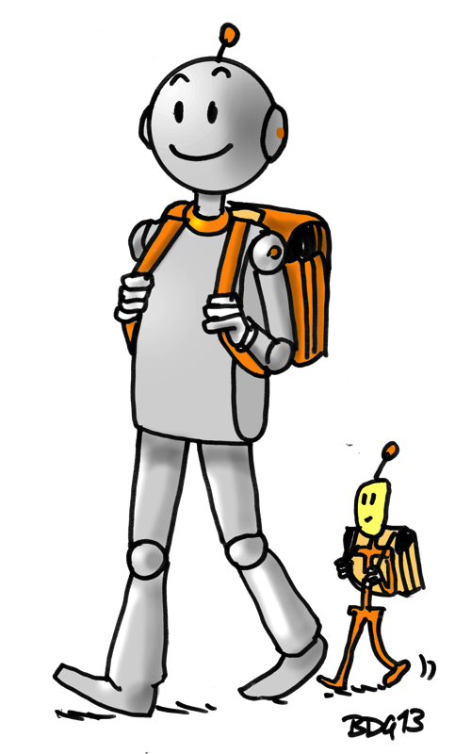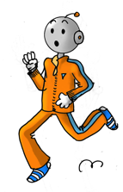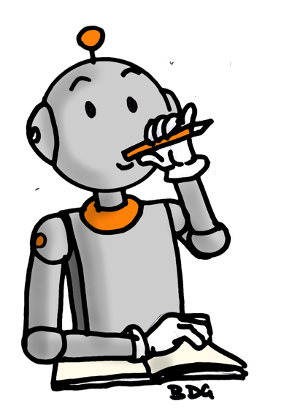

**Une paire de baskets pour le sport (un sac pour les transporter), un vieux vêtement pour la peinture et deux boîtes de mouchoirs pour nos rhumes hivernaux !**

**Prévoyez un rouleau de plastique pour couvrir les livres !**

**Une trousse contenant :**

* Un **taille-crayon** à réservoir
* Une **gomme** blanche
* 2 **crayons de papier** (HB)
* 4 **stylos** à pointe fine (bleu, noir, rouge et vert)

*Stylo plume* ***à éviter***

*Stylo correcteur* ***que pour les CM***

* 1 paire de **ciseaux** à bouts ronds
* Plusieurs bâtons de **colle**

*Pas de colle liquide*

* 1 règle plate en plastique 30 cm (marquée au nom de l’élève)

Un **agenda** sera fourni il n’est donc **pas nécessaire** d’en acheter un. Si du matériel de l’an passé n’est pas très abîmé, pensez à le faire réutiliser !

* Un **cartable** pouvant contenir des classeurs de grand format.
* Une **ardoise Velléda** avec **4 feutres** (bleus ou noirs) et un **chiffon**.
* Un **cahier de travaux pratiques** (page lignée, page blanche) 48 pages 17*22 cm avec un protège-cahier à rabats de préférence
* Un **grand cahier 96 pages** 21*29.7 cm et son protège cahier à rabats de préférence
* Pochette de **crayons** de couleur
* Pochette de **feutres**
* 3 **surligneurs** de couleurs
* Un **classeur souple 21*29.7 cm**
* **copies simples** lignes de cahier grand format et **copies doubles 21*29.7 cm**
* **pochettes cristal** perforées
* 1 **porte-vues** 21*29.7 40 à 60 vues
* Une **équerre** en plastique (marquée au nom de l’élève) 21 cm
* Un **compas** à bague métal ou plastique (marqué au nom de l’élève)

### *http://sitesecoles.ac-poitiers.fr/fenioux-tilleuls/*

**Liste de matériel Classe de CE2/CM1/CM2**

**Année 2016 – 2017**

**L’état du matériel est à vérifier et à compléter tout au long de l’année.**

**RENrREN**